Федеральное государственное бюджетное образовательное учреждение высшего образования «Красноярский государственный медицинский университет имени профессора В.Ф. Войно-Ясенецкого»
Министерства здравоохранения Российской Федерации
Фармацевтический колледж

ДНЕВНИК
учебной практики

Наименование практики Сестринский уход при инфекционных болезнях

Ф.И.О. _ Ширяева Софья Артёмовна

Место прохождения практики Фармацевтический колледж КрасГМУ

с «21 » мая 2022 г. по « 27» мая 2022 г.

Руководитель практики:

Ф.И.О. (его должность) Лопатина Т. Н – Преподаватель

Красноярск
2022_

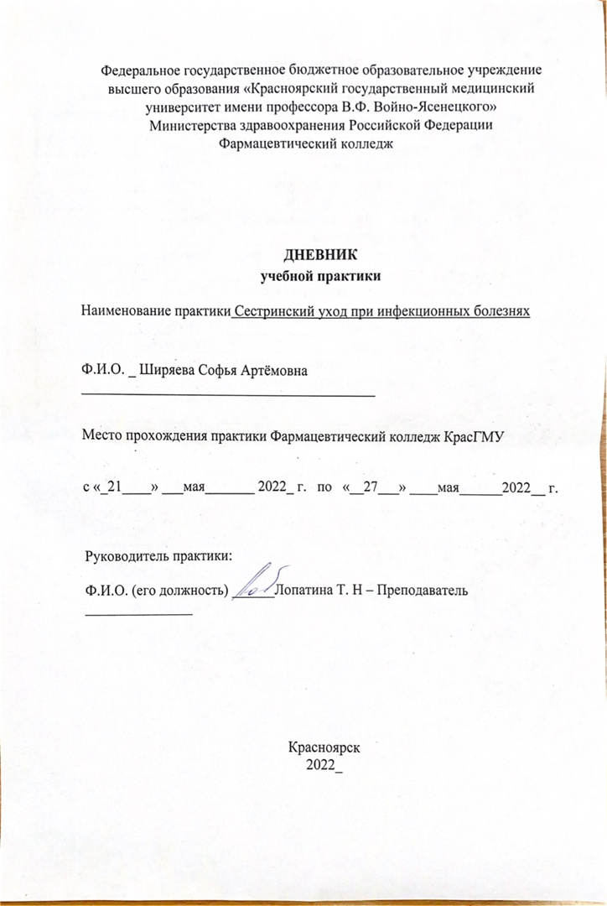

Содержание

1. Цели и задачи практики

2. Знания, умения, практический опыт, которыми должен овладеть обучающийся после прохождения практики

3. Тематический план
4. График прохождения практики
5. Инструктаж по технике безопасности
6. Содержание и объем проведенной работы
7. Манипуляционный лист
8. Отчет (текстовой)

Цель учебной практики «Сестринский уход при инфекционных болезнях» состоит в приобретении первоначального практического опыта по участию в лечебно-диагностическом процессе и последующего освоения общих и профессиональных компетенций по избранной специальности.
Задачи:
- Закрепление и совершенствование приобретенных в процессе обучения профессиональных умений, обучающихся по сестринскому уходу за инфекционными больными;
- Ознакомление со структурой работы поликлиники и организацией работы среднего медицинского персонала;
- Адаптация обучающихся к конкретным условиям деятельности учреждений здравоохранения;
- Формирование навыков общения с инфекционными пациентами с учетом этики и деонтологии;
- Освоение современных методов работы в медицинских организациях практического здравоохранения;
- Обучение студентов особенностям проведения лечебно-диагностических мероприятий в инфекционной практике;
- Формирование основ социально-личностной компетенции путем приобретения студентом навыков межличностного общения с медицинским персоналом и пациентами.
В результате учебной практики обучающийся должен:
Приобрести практический опыт:
- осуществления ухода за инфекционными больными при инфекционных заболеваниях;
Освоить умения:
- готовить пациента к лечебно-диагностическим вмешательствам;
- осуществлять сестринский уход за больными при различных заболеваниях и состояниях;
- консультировать пациента и его окружение по применению лекарственных средств;
- осуществлять фармакотерапию по назначению врача;
- проводить мероприятия по сохранению и улучшению качества жизни пациента;
- вести утвержденную медицинскую документацию;
Знать:
- причины, клинические проявления, возможные осложнения, методы диагностики проблем пациента;
- организацию и оказание сестринской помощи;
- пути введения лекарственных препаратов;
- правила использования аппаратуры, оборудования, изделий медицинского назначения.

Тематический план
№ | Наименование разделов и тем практики | всего часов
1. | Организация сестринского ухода при инфекционных болезнях в условиях поликлиники. | 6
2. | Организация работы поликлиники по профилактике гриппа. | 6
3. | Организация работы поликлиники по профилактике дифтерии. | 6
4. | Организация работы поликлиники по профилактике гельминтозов. | 6
5. | Организация работы поликлиники по профилактике трансмиссивных инфекций. | 6
6. | Организация работы кабинета иммунопрофилактики | 4
7. | Зачет по учебной практике | 2
 | Итого | 36
 | Вид промежуточной аттестации – зачет

График прохождения практики
№ | Наименование разделов и тем практики | дата
1. | Организация сестринского ухода при инфекционных болезнях в условиях поликлиники. | 21.05.2022
2. | Организация работы поликлиники по профилактике гриппа. | 23.05.2022
3. | Организация работы поликлиники по профилактике дифтерии. | 24.05.2022
4. | Организация работы поликлиники по профилактике гельминтозов. | 25.05.2022
5. | Организация работы поликлиники по профилактике трансмиссивных инфекций. | 26.05.2022
6. | Организация работы кабинета иммунопрофилактики | 27.05.2022
7. | Зачет по учебной практике | 27.05.2022

Инструктаж по технике безопасности
С инструкцией № 331 по охране труда для студентов фармацевтического колледжа ознакомлен
Дата 21.05.2022 Роспись____________________

Содержание и объем проведенной работы
Дата | Тема | Содержание работы
21.05 | Организация сестринского ухода при инфекционных болезнях в условиях поликлиники. | - проведение дезинфекции инструментария,  - проведение дезинфекции контактных поверхностей,  - сбор медицинских отходов,  - оформление учетно-отчетной документации  - проведение дезинфекции ИМН многоразового пользования,  - гигиеническая обработка рук,  - одевание и снятие перчаток,  - выпуск для санитарного просвещения  - 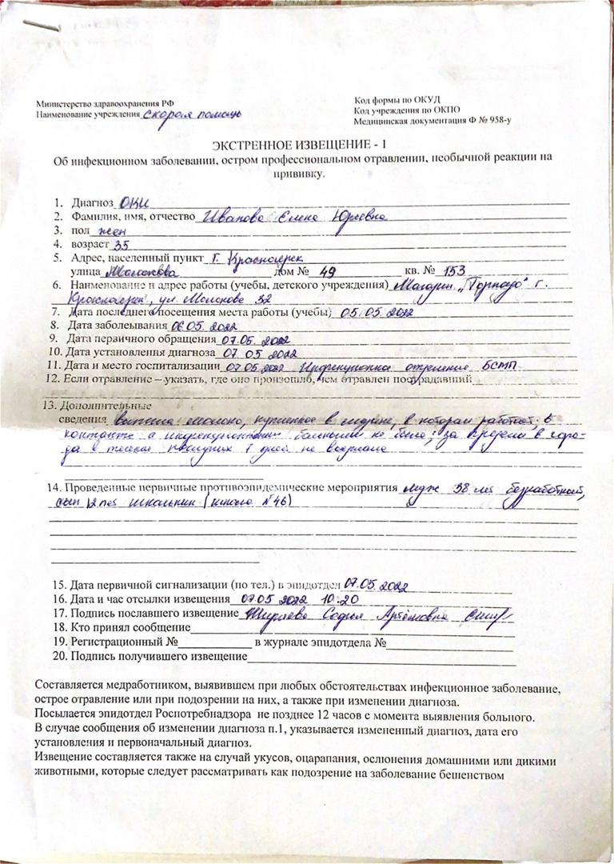  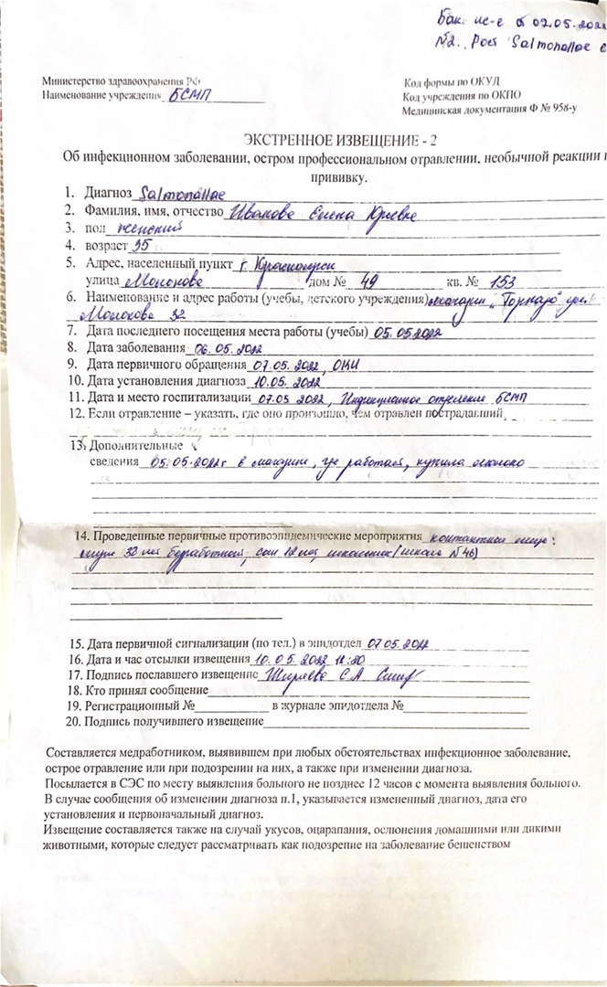  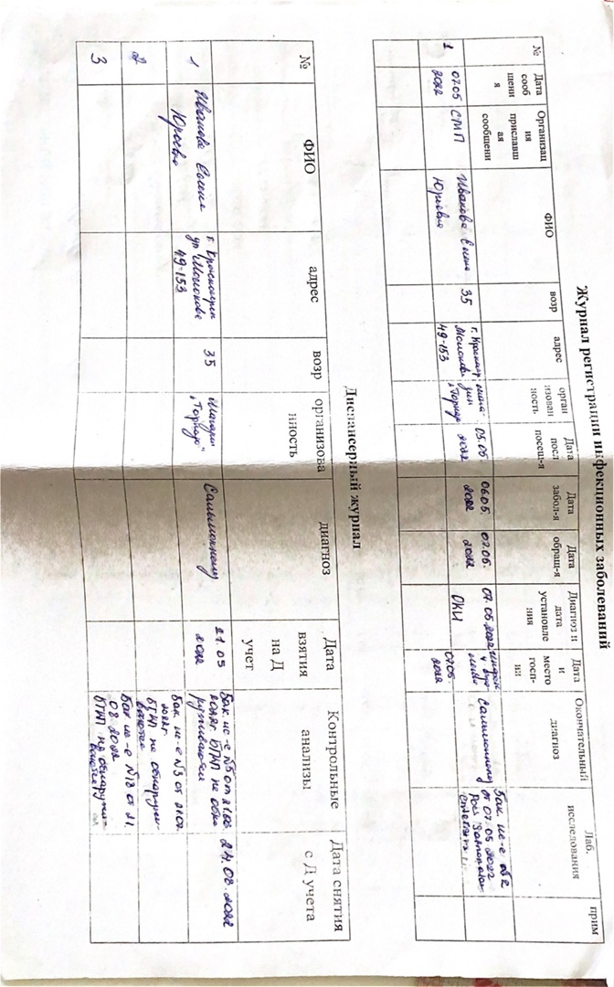  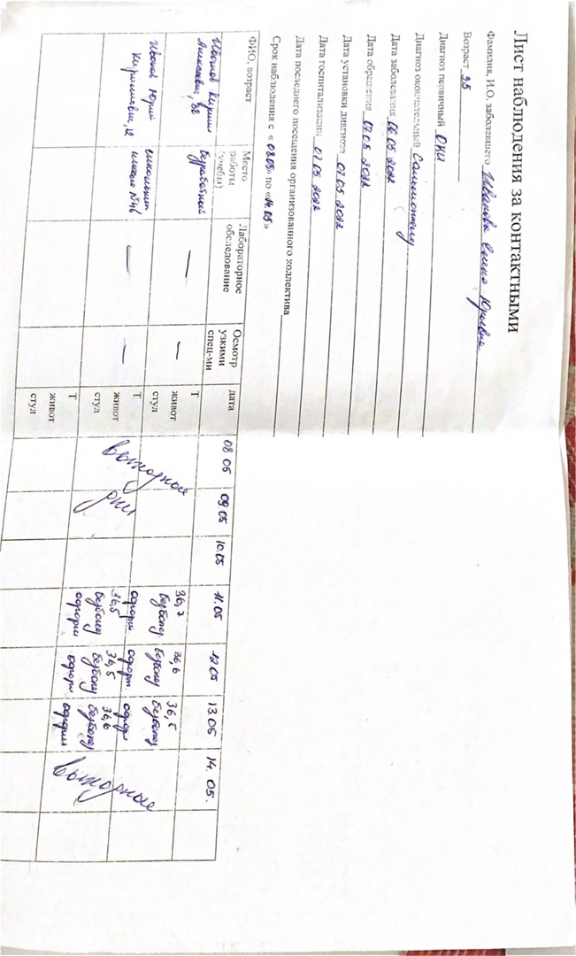  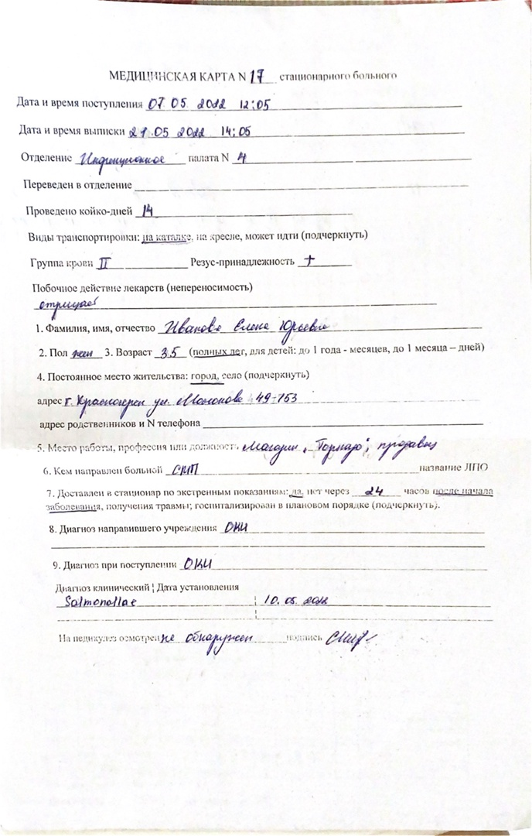  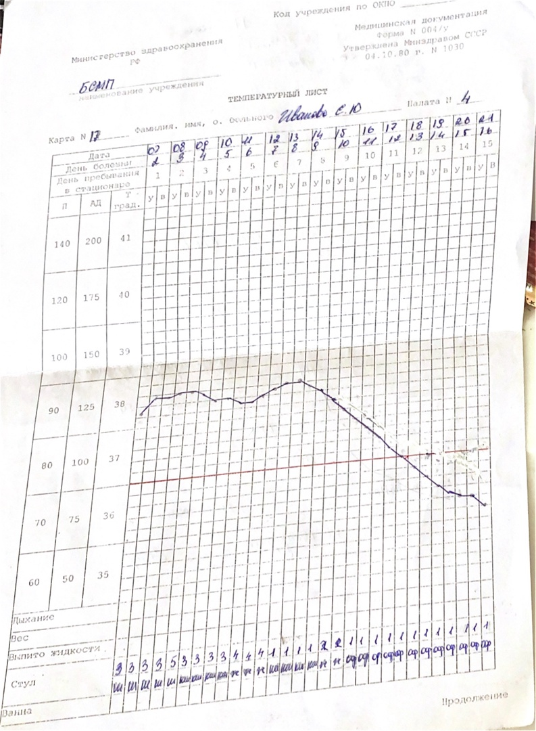  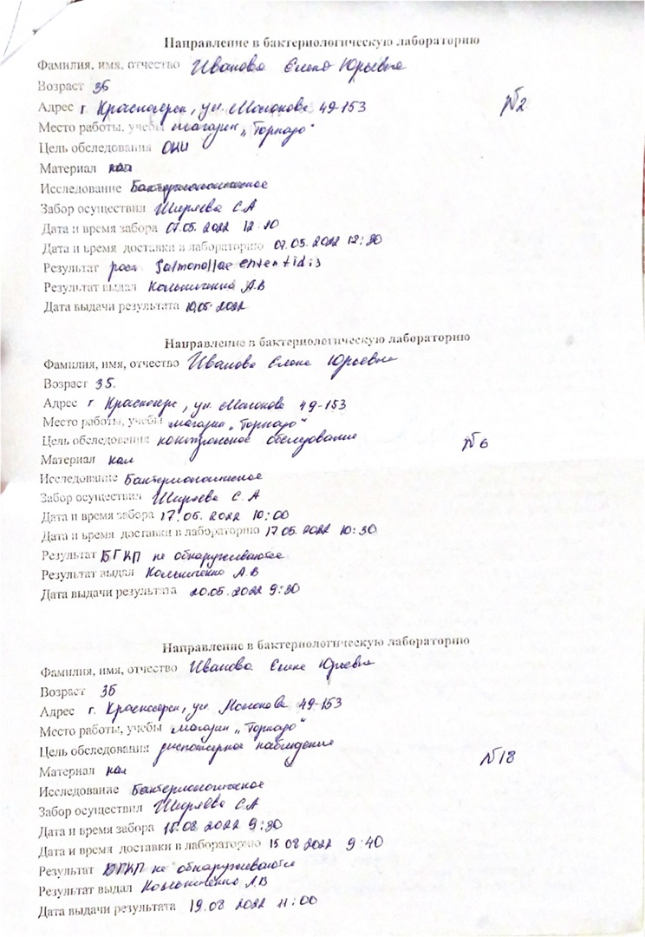  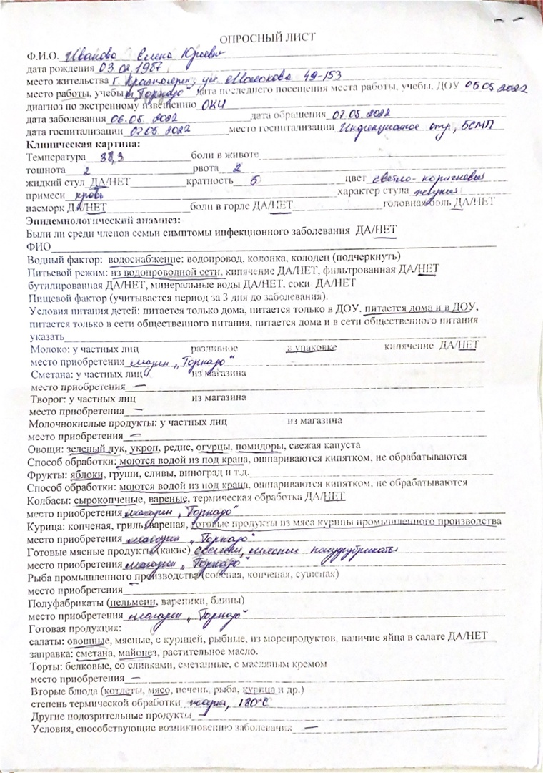
23.05 | Организация работы поликлиники по профилактике гриппа. | - Термометрия,  - подсчет пульса,  - подсчет частоты дыхания,  - измерение артериального давления,  - проведение дезинфекции инструментария, проведение дезинфекции контактных поверхностей,  - сбор медицинских отходов,  - оформление учетно-отчетной документации,  - составление плана профилактических прививок,  - проведение дезинфекции ИМН многоразового пользования,  - гигиеническая обработка рук,  - одевание и снятие перчаток,  - проведение инъекций,  - проведение дезинфекции воздуха
24.05 | Организация работы поликлиники по профилактике дифтерии. | - Забор слизи из зева и носа на BL,  - проведение дезинфекции инструментария,  - проведение дезинфекции контактных поверхностей,  - сбор медицинских отходов,  - оформление учетно-отчетной документации,  - гигиеническая обработка рук,  - одевание и снятие перчаток,  - введение сыворотки по методу Безредко,  - Проведение дезинфекции воздуха  - 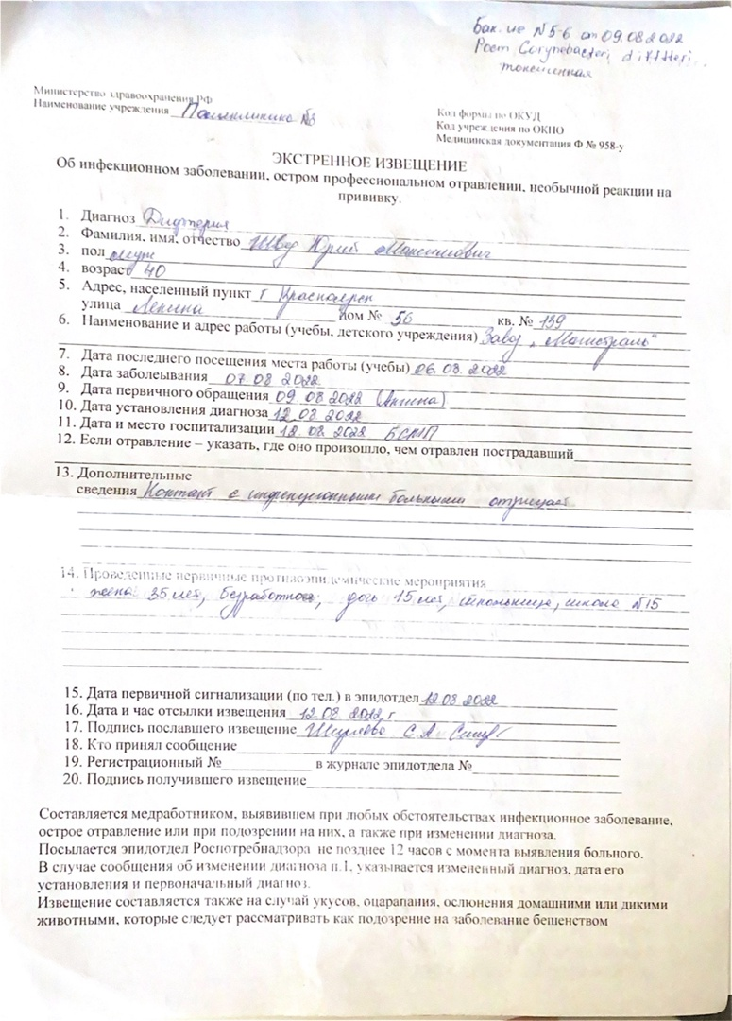  - 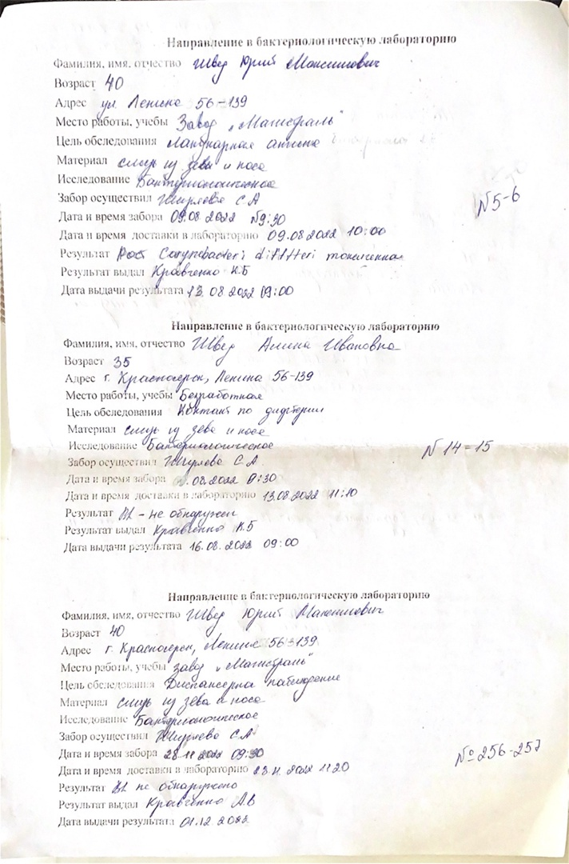  - 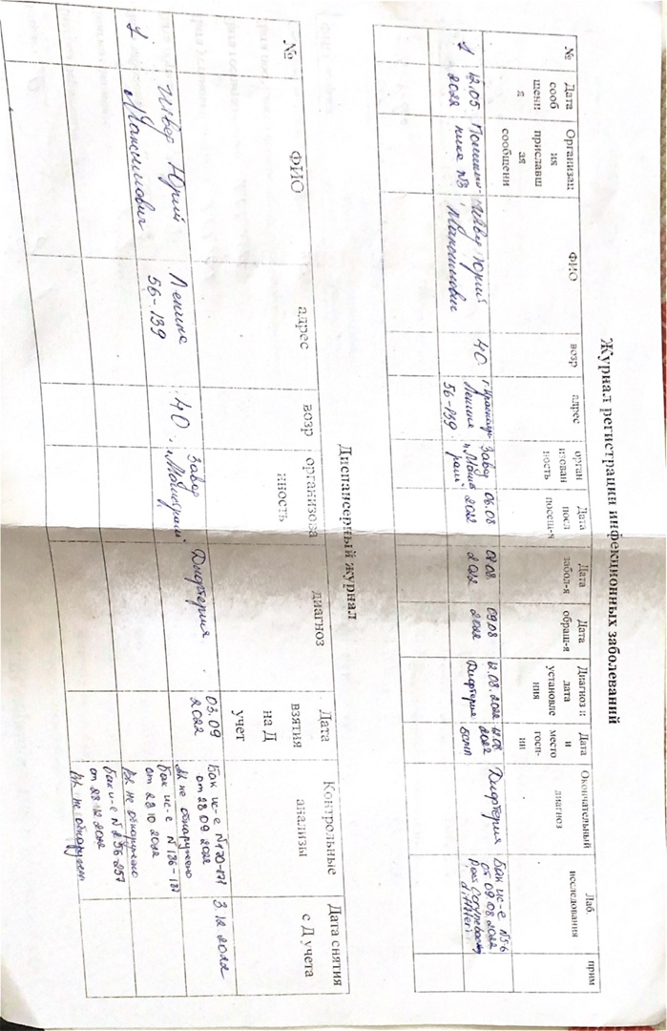  - 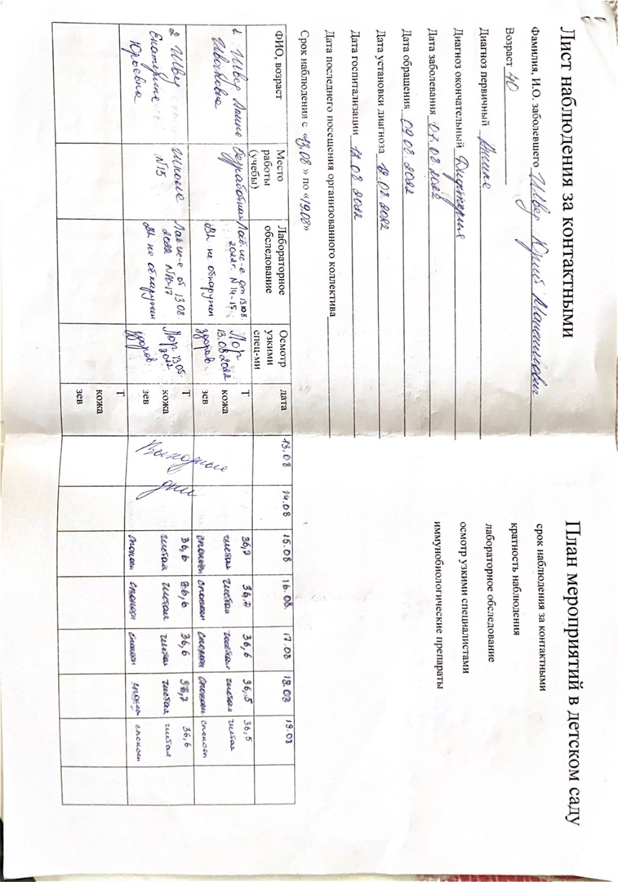
25.05 | Организация работы поликлиники по профилактике гельминтозов. | - проведение дезинфекции инструментария,  - проведение дезинфекции контактных поверхностей,  - сбор медицинских отходов,  - оформление учетно-отчетной документации,  - проведение дезинфекции ИМН многоразового пользования,  - гигиеническая обработка рук,  - одевание и снятие перчаток,  - забор кала на выявление яиц гельминтов,  - забор кала на копрологическое исследование,  - соскоб на энтеробиоз
26.05 | Организация работы поликлиники по профилактике трансмиссивных инфекций. | - Осмотр на педикулез,  - проведение педикулоцидной обработки волосистой части головы,  - проведение дезинфекции инструментария,  - забор крови на биохимический анализ крови,  - проведение дезинфекции контактных поверхностей,  - сбор медицинских отходов,  - гигиеническая обработка рук,  - одевание и снятие перчаток,  - надевание противочумного костюма
27.05 | Организация работы кабинета иммунопрофилактики | Составление плана профилактических прививок, постановка вакцин, проведение инъекций, проведение дезинфекции инструментария, проведение дезинфекции контактных поверхностей, сбор медицинских отходов, гигиеническая обработка рук, одевание и снятие перчаток  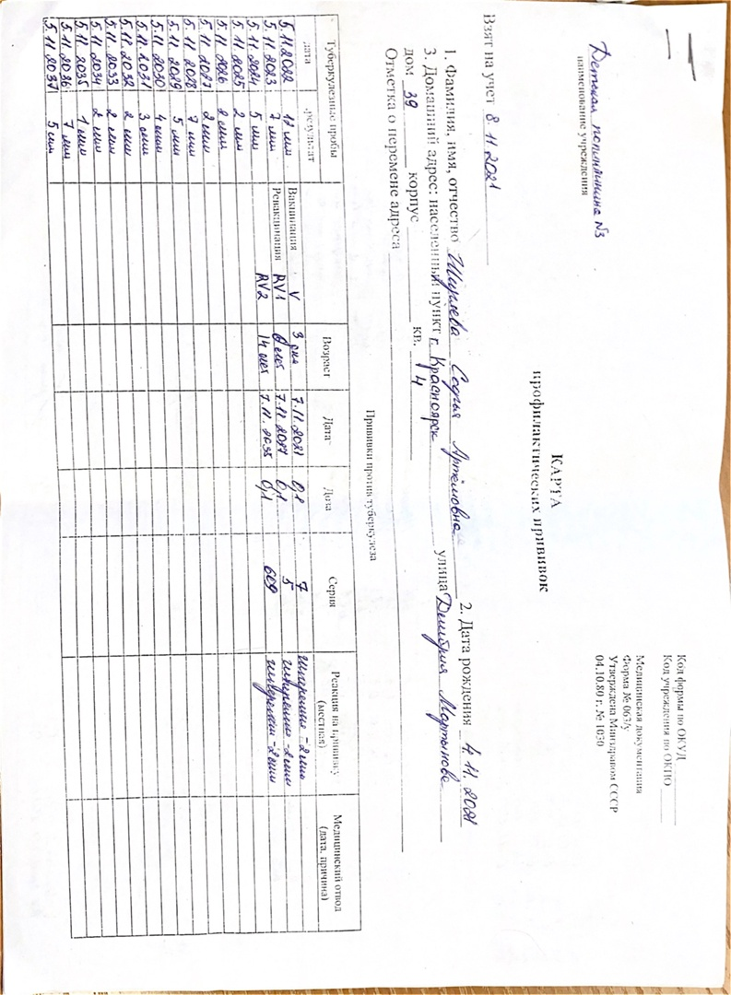  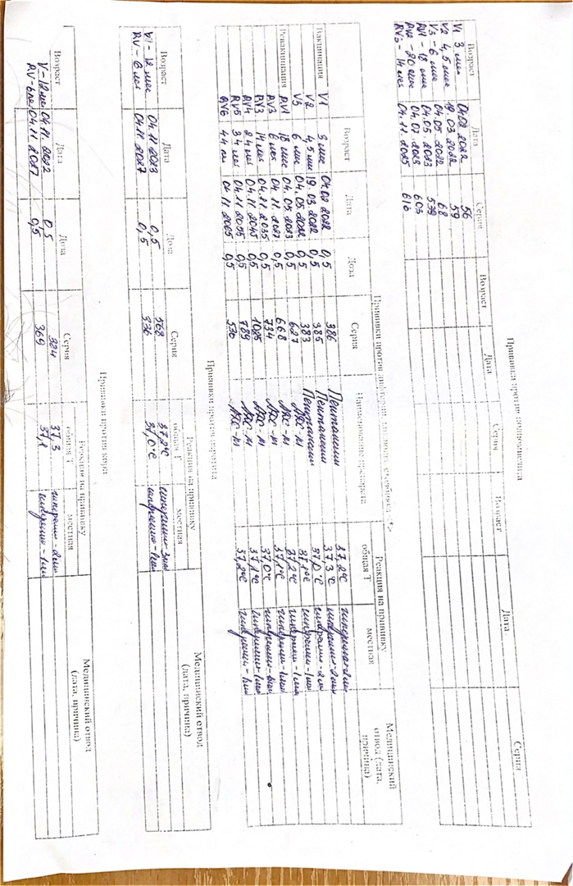  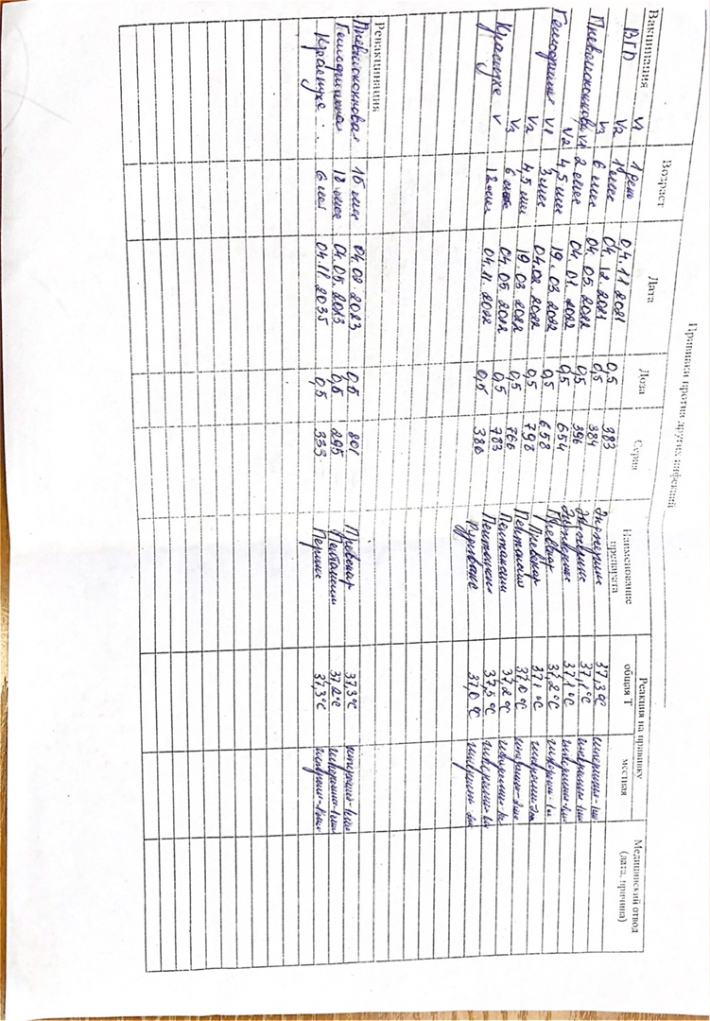
27.05 | Зачет по учебной практике

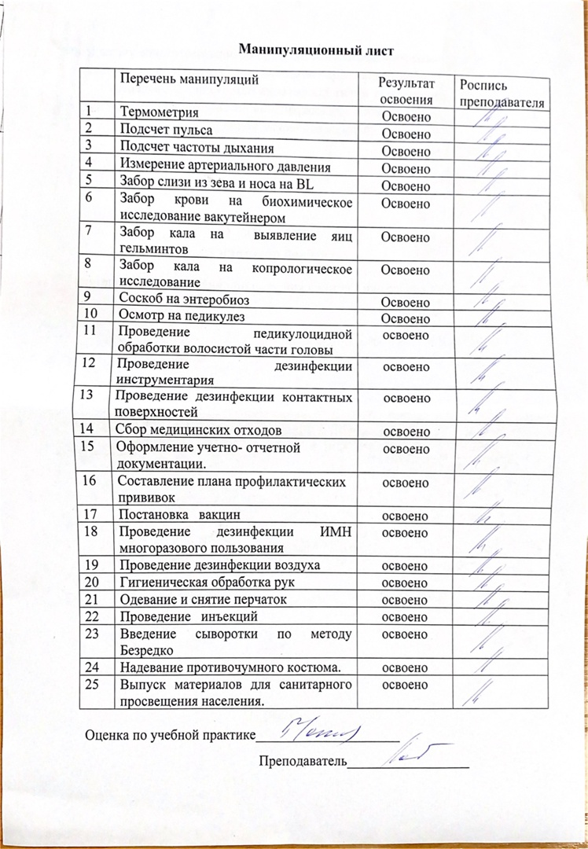

Текстовой отчет
Самооценка по результатам учебной практики

При прохождении учебной практики мною самостоятельно были проведены: Термометрия, подсчет пульса, подсчет частоты дыхания, измерение артериального давления, оформление учетно- отчетной документации, гигиеническая обработка рук, одевание и снятие перчаток , выпуск материалов для санитарного просвещения населения( беседа о профилактике дизентерии 22 человека, забор кала на выявление яиц гельминтов, забор кала на копрологическое исследование, соскоб на энтеробиоз, осмотр на педикулез, проведение педикулоцидной обработки волосистой части головы, проведение инъекций, надевание противочумного костюма, забор слизи из зева и носа на BL, проведение дезинфекции инструментария, проведение дезинфекции контактных поверхностей, сбор медицинских отходов, постановка вакцин, инъекций

Я хорошо овладел(ла) умениями Термометрия, подсчет пульса, подсчет частоты дыхания, измерение артериального давления, гигиеническая обработка рук, одевание и снятие перчаток, выпуск материалов для санитарного просвещения населения, осмотр на педикулез, проведение педикулоцидной обработки волосистой части головы, проведение дезинфекции контактных поверхностей, сбор медицинских отходов, постановка вакцин, инъекций
Особенно понравилось при прохождении практики полное освоение всех манипуляций по дисциплине, особенно: оформление учетно-отчетной документации, выпуск материалов для санитарного просвещения населения, проведение дезинфекции контактных поверхностей, контроль физиологических показателей
Недостаточно освоены:
Надевание противочумного костюма

Замечания и предложения по прохождению практики отсутствуют

Студент ___________ ___Ширяева С. А________________________
подпись расшифровка

